Wypadki przy pracy w I półroczu 2019 r.
- dane wstępne
W I półroczu 2019 r. zgłoszono 34298 osób poszkodowanych w wypadkach przy pracy, o 7,3% mniej niż w analogicznym okresie 2018 r. Zmniejszyła się również liczba osób poszkodowanych przypadająca na 1000 pracujących (tzw. wskaźnik wypadkowości) z 2,81
w I półroczu 2018 r. do 2,54 w I półroczu 2019 r.
Liczba osób poszkodowanych w wypadkach przy pracy oraz wskaźnik wypadkowości ogółem zmniejszyły się w stosunku do I półrocza 2018 r.
2,54
Wskaźnik wypadkowości
w I półroczu 2019 r.

W I półroczu 2019 r. osoby poszkodowane w śmiertelnych wypadkach przy pracy stanowiły 0,2% wszystkich osób poszkodowanych (analogicznie jak w I półroczu 2018 r.). Zmniejszyła się natomiast liczba osób poszkodowanych w wypadkach ciężkich (o 26,7%) oraz w wypadkach z innym skutkiem (o 7,2%).
W I półroczu 2019 r. 5 osób spośród każdego miliona pracujących uległo śmiertelnemu wypadkowi przy pracy
Najwyższy wskaźnik wypadkowości odnotowano w województwach: warmińsko-mazurskim (3,09), wielkopolskim (3,03) i śląskim (3,02), a najniższy w województwach: mazowieckim (1,78), małopolskim (2,01) i podkarpackim (2,29).
Mapa 1. Poszkodowani w wypadkach przy pracy na 1000 pracujących ª według województw
(bez gospodarstw indywidualnych w rolnictwie) w I półroczu 2019 r.
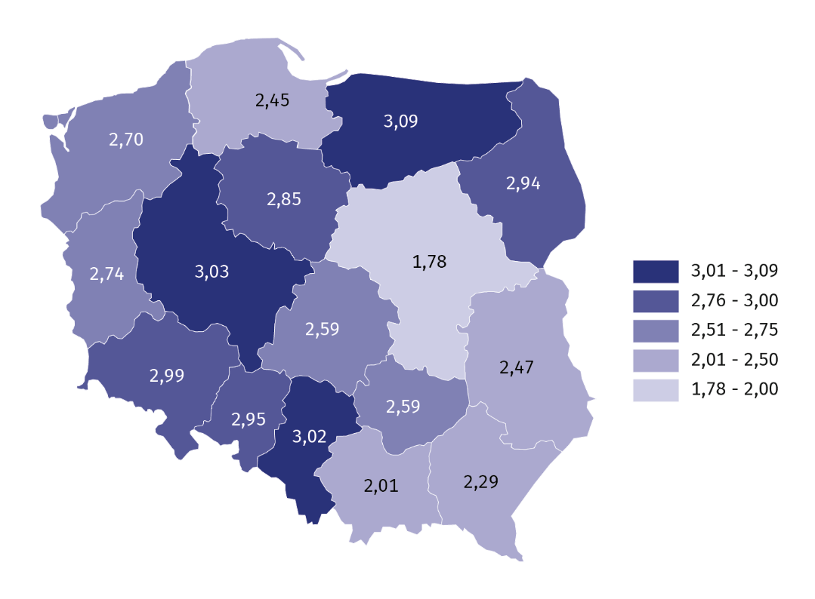
a Do obliczenia wskaźnika wypadkowości wykorzystano wstępne dane o liczbie pracujących; w podziale według województw, nie uwzględniono cywilnych pracowników jednostek budżetowych prowadzących działalność w zakresie obrony narodowej i bezpieczeństwa publicznego.

W podziale według rodzajów działalności gospodarczej najwyższy wskaźnik wypadkowości odnotowano w sekcjach: Górnictwo i wydobywanie (7,00), Dostawa wody; gospodarowanie ściekami i odpadami; rekultywacja (5,34) i Opieka zdrowotna i pomoc społeczna (4,21), a najniższy w sekcjach: Informacja i komunikacja (0,48), Działalność profesjonalna, naukowa i techniczna (0,67) oraz Pozostała działalność usługowa (0,68).
Wykres 1. Poszkodowani w wypadkach przy pracy na 1000 pracujących według sekcji PKD
(bez gospodarstw indywidualnych w rolnictwie) w I półroczu 2019 r.
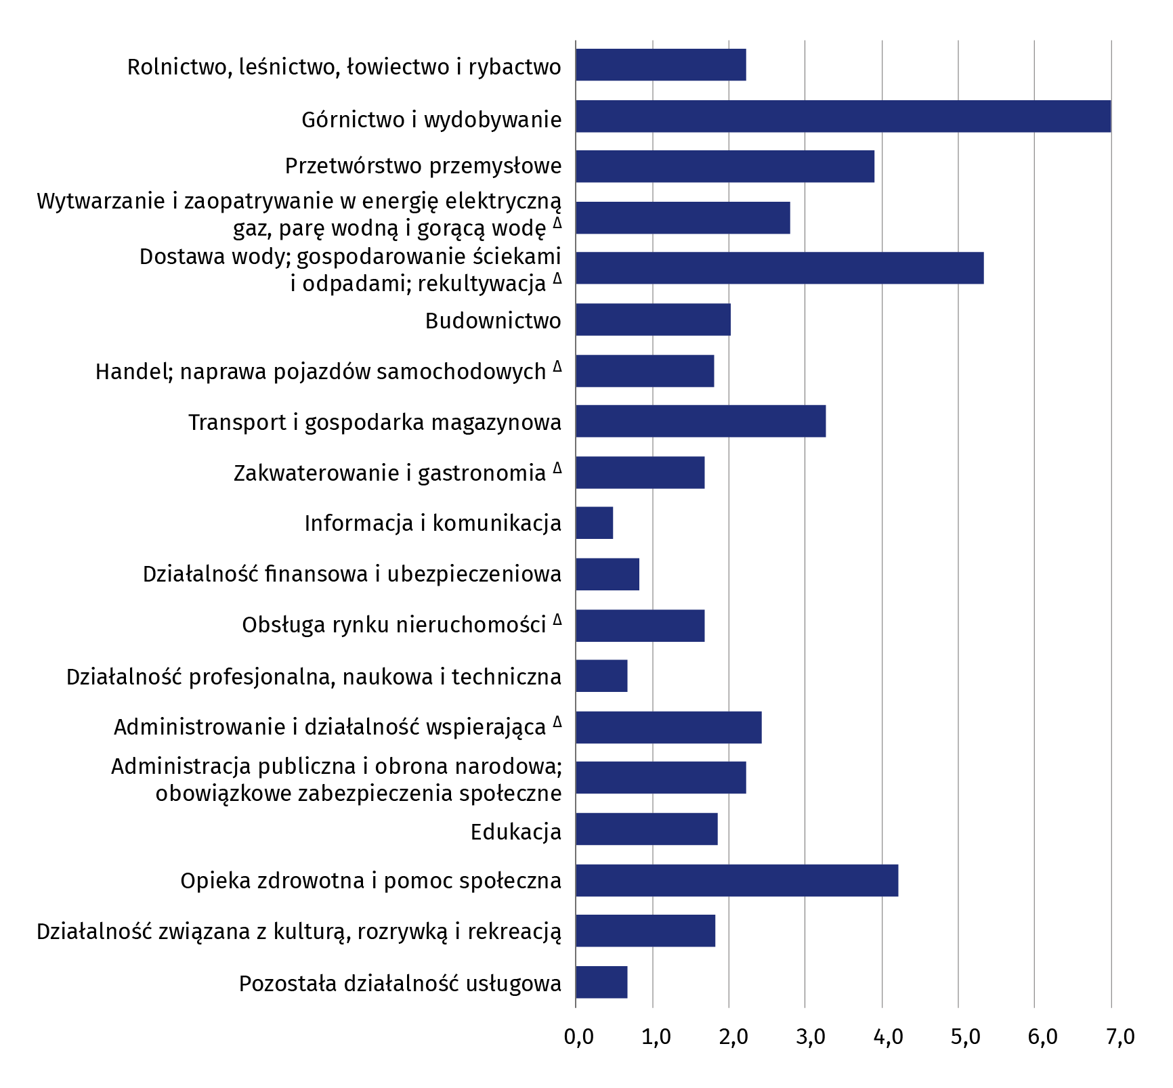
Wykres 2. Poszkodowani w wypadkach przy pracy według wydarzeń powodujących urazy
w I półroczu 2019 r.
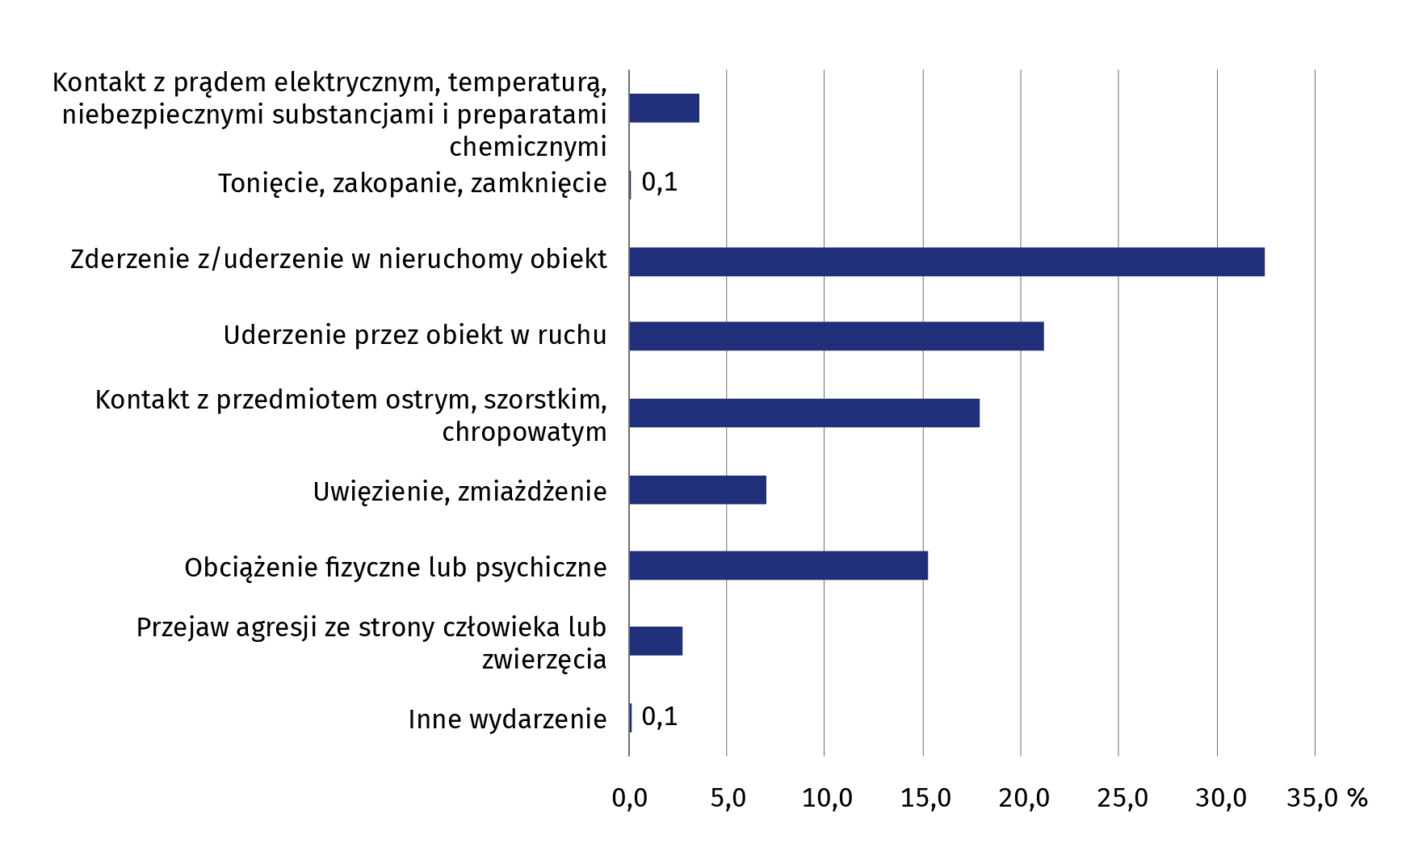
Dominującą grupą wydarzeń powodujących powstanie urazu u osoby poszkodowanej było zderzenie z nieruchomym obiektem lub uderzenie w taki obiekt (32,4%)
.
Wykres 3. Przyczyny wypadków przy pracy w I półroczu 2019 r.
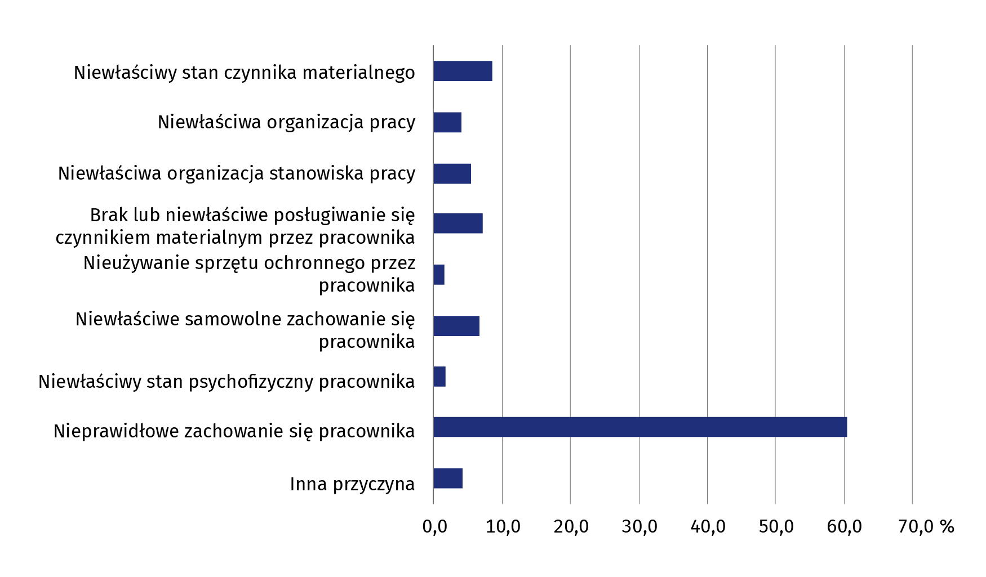
Nieprawidłowe zachowanie się pracownika było przyczyną 60,4% wypadków przy pracy
Wykres 4. Poszkodowani w wypadkach przy pracy według czynności wykonywanych przez poszkodowanego w chwili wypadku w I półroczu 2019 r.
Czynnością najczęściej wykonywaną przez poszkodowanego w chwili wypadku było poruszanie się (38,4%)
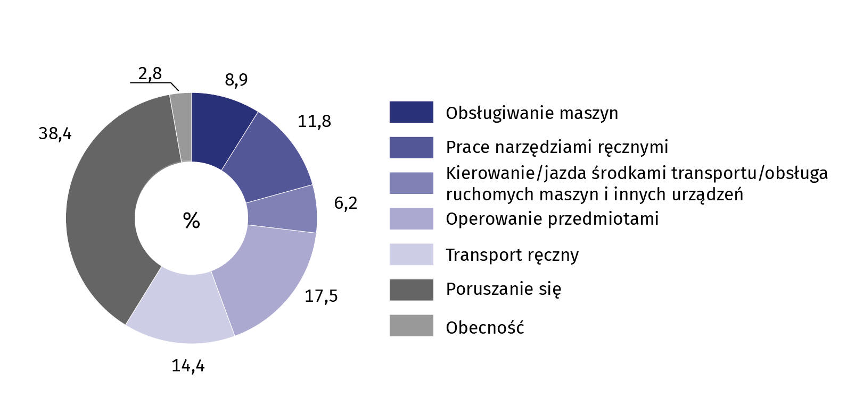
Wykres 5. Poszkodowani w wypadkach przy pracy według umiejscowienia urazu
w I półroczu 2019 r.
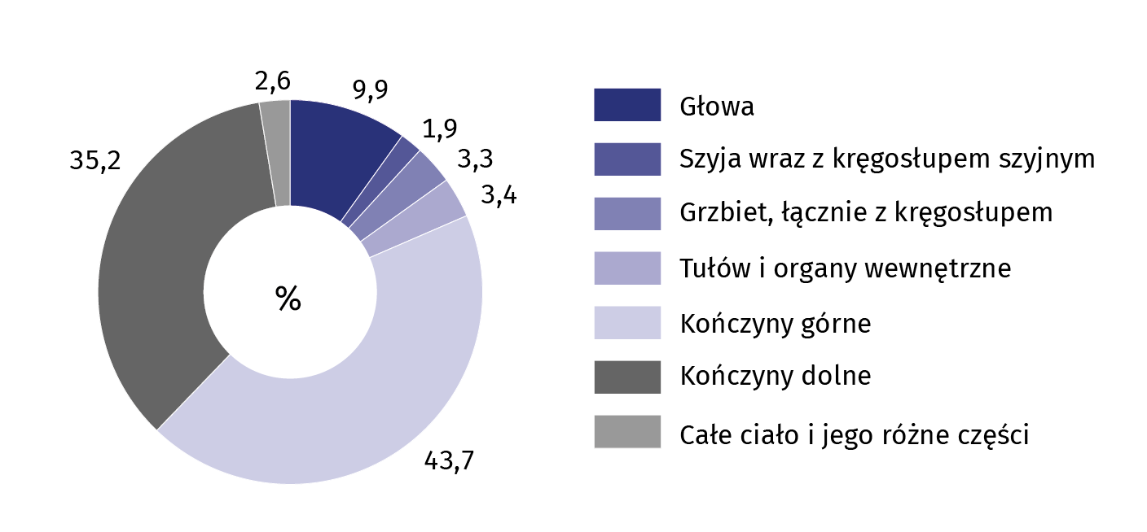
78,9% osób poszkodowanych w wypadkach przy pracy doznało urazu kończyn

ANEKS TABELARYCZNY
Tablica 1. Poszkodowani w wypadkach przy pracy ¹ według sekcji i wybranych działów PKD w I półroczu 2019 r.
WYSZCZEGÓLNIENIE  a – ogółem  b – na 1000 pracujących ² |  | Ogółem | W wypadkach |  |  | Z liczby ogółem  - kobiety | Dni niezdolności  do pracy
 |  | Ogółem | śmiertel-nych | ciężkich | z innym skutkiem | Z liczby ogółem  - kobiety | ogółem | na 1 poszko-dowa-nego ³
OGÓŁEM | a | 34298 | 64 | 148 | 34086 | 13418 | 1035232 | 30,2
OGÓŁEM | b | 2,54 | 0,00 | 0,01 | 2,53 | x | 76,57 | x
Rolnictwo, leśnictwo, łowiectwo i rybactwo | a | 412 | 3 | 5 | 404 | 85 | 15468 | 37,8
Rolnictwo, leśnictwo, łowiectwo i rybactwo | b | 2,23 | 0,02 | 0,03 | 2,18 | x | 83,59 | x
w tym uprawy rolne, chów i hodowla zwierząt, łowiectwo, włączając działalność usługową ⁴ | a | 228 | - | 3 | 225 | 57 | 9003 | 39,5
Górnictwo i wydobywanie | a | 1078 | 5 | 4 | 1069 | 14 | 57102 | 53,2
Górnictwo i wydobywanie | b | 7,00 | 0,03 | 0,03 | 6,94 | x | 371,03 | x
w tym wydobywanie węgla kamiennego | a | 675 | 3 | 1 | 671 | 6 | 36638 | 54,5
Przetwórstwo przemysłowe | a | 11311 | 9 | 81 | 11221 | 2676 | 350548 | 31,0
Przetwórstwo przemysłowe | b | 3,91 | 0,00 | 0,03 | 3,88 | x | 121,33 | x
Wytwarzanie i zaopatrywanie w energię elektryczną, gaz, parę wodną i gorącą wodę ∆ | a | 317 | 2 | 3 | 312 | 26 | 11758 | 36,9
 | b | 2,80 | 0,02 | 0,03 | 2,75 | x | 103,99 | x
Dostawa wody; gospodarowanie ściekami i odpadami; rekultywacja ∆ | a | 872 | 6 | 7 | 859 | 78 | 27666 | 31,9
 | b | 5,34 | 0,04 | 0,04 | 5,26 | x | 169,54 | x
Budownictwo | a | 1820 | 16 | 11 | 1793 | 55 | 72600 | 40,1
Budownictwo | b | 2,03 | 0,02 | 0,01 | 2,00 | x | 81,00 | x
Handel; naprawa pojazdów samochodowych ∆ | a | 4394 | 4 | 13 | 4377 | 2281 | 115490 | 26,3
Handel; naprawa pojazdów samochodowych ∆ | b | 1,80 | 0,00 | 0,01 | 1,79 | x | 47,38 | x
Transport i gospodarka magazynowa | a | 2938 | 11 | 7 | 2920 | 768 | 93534 | 32,0
Transport i gospodarka magazynowa | b | 3,26 | 0,01 | 0,01 | 3,24 | x | 103,91 | x
Zakwaterowanie i gastronomia ∆ | a | 495 | - | - | 495 | 304 | 12047 | 24,3
Zakwaterowanie i gastronomia ∆ | b | 1,69 | - | - | 1,69 | x | 41,03 | x
Informacja i komunikacja | a | 174 | - | 1 | 173 | 66 | 3757 | 21,6
Informacja i komunikacja | b | 0,48 | - | 0,00 | 0,48 | x | 10,42 | x
Działalność finansowa i ubezpieczeniowa | a | 313 | - | - | 313 | 247 | 8553 | 27,3
Działalność finansowa i ubezpieczeniowa | b | 0,83 | - | - | 0,83 | x | 22,67 | x
Obsługa rynku nieruchomości ∆ | a | 350 | 1 | - | 349 | 151 | 12222 | 35,0
Obsługa rynku nieruchomości ∆ | b | 1,68 | 0,00 | - | 1,68 | x | 58,79 | x
Działalność profesjonalna, naukowa i techniczna | a | 459 | 1 | 1 | 457 | 232 | 12005 | 26,2
Działalność profesjonalna, naukowa i techniczna | b | 0,67 | 0,00 | 0,00 | 0,67 | x | 17,64 | x
1 Zgłoszonych w danym okresie; bez gospodarstw indywidualnych w rolnictwie.
2 Do obliczenia wskaźnika wypadkowości (wiersz b) wykorzystano wstępne dane o liczbie pracujących.
3 Bez osób poszkodowanych w wypadkach śmiertelnych oraz dni niezdolności do pracy dla tych osób.
4 Z wyłączeniem grupy "Łowiectwo i pozyskiwanie zwierząt łownych, włączając działalność usługową".
Tablica 1. Poszkodowani w wypadkach przy pracy ¹ według sekcji i wybranych działów PKD w I półroczu 2019 r. (dok.)
WYSZCZEGÓLNIENIE  a – ogółem  b – na 1000 pracujących ² |  | Ogółem | W wypadkach |  |  | Z liczby ogółem  - kobiety | Dni niezdolności  do pracy
 |  | Ogółem | śmiertel-nych | ciężkich | z innym skutkiem | Z liczby ogółem  - kobiety | ogółem | na 1 poszko-dowa-nego ³
Administrowanie i działalność wspierająca ∆ | a | 1389 | 2 | 8 | 1379 | 537 | 39407 | 28,4
Administrowanie i działalność wspierająca ∆ | b | 2,43 | 0,00 | 0,01 | 2,42 | x | 69,02 | x
Administracja publiczna i obrona narodowa; obowiązkowe zabezpieczenia społeczne | a | 1482 | 1 | 3 | 1478 | 844 | 44653 | 30,2
 | b | 2,23 | 0,00 | 0,00 | 2,23 | x | 67,21 | x
Edukacja | a | 2223 | 3 | 2 | 2218 | 1734 | 60477 | 27,2
Edukacja | b | 1,85 | 0,00 | 0,00 | 1,85 | x | 50,35 | x
Opieka zdrowotna i pomoc społeczna | a | 3787 | - | 2 | 3785 | 3061 | 83303 | 22,0
Opieka zdrowotna i pomoc społeczna | b | 4,21 | - | 0,00 | 4,21 | x | 92,51 | x
Działalność związana z kulturą, rozrywką i rekreacją | a | 288 | - | - | 288 | 139 | 8216 | 28,5
Działalność związana z kulturą, rozrywką i rekreacją | b | 1,83 | - | - | 1,83 | x | 52,18 | x
Pozostała działalność usługowa | a | 196 | - | - | 196 | 120 | 6426 | 32,8
Pozostała działalność usługowa | b | 0,68 | - | - | 0,68 | x | 22,22 | x
1 Zgłoszonych w danym okresie; bez gospodarstw indywidualnych w rolnictwie.
2 Do obliczenia wskaźnika wypadkowości (wiersz b) wykorzystano wstępne dane o liczbie pracujących.
3 Bez osób poszkodowanych w wypadkach śmiertelnych oraz dni niezdolności do pracy dla tych osób.
Tablica 2. Poszkodowani w wypadkach przy pracy ¹ według województw w I półroczu 2019 r.
WYSZCZEGÓLNIENIE  a – ogółem  b – na 1000 pracujących ² |  | Ogółem | W wypadkach |  |  | Z liczby ogółem  - kobiety | Dni niezdolności  do pracy
 |  | Ogółem | śmiertel-nych | ciężkich | z innym skutkiem | Z liczby ogółem  - kobiety | ogółem | na 1 poszko-dowa-nego ³
POLSKA | a | 34298 | 64 | 148 | 34086 | 13418 | 1035232 | 30,2
POLSKA | b | 2,54 | 0,00 | 0,01 | 2,53 | x | 76,57 | x
Dolnośląskie | a | 3241 | 5 | 15 | 3221 | 1310 | 95648 | 29,6
Dolnośląskie | b | 2,99 | 0,00 | 0,01 | 2,98 | x | 88,34 | x
Kujawsko-pomorskie | a | 1863 | 3 | 11 | 1849 | 716 | 52268 | 28,1
Kujawsko-pomorskie | b | 2,85 | 0,00 | 0,02 | 2,83 | x | 79,85 | x
Lubelskie | a | 1369 | 4 | 7 | 1358 | 526 | 48556 | 35,5
Lubelskie | b | 2,47 | 0,01 | 0,01 | 2,45 | x | 87,75 | x
Lubuskie | a | 904 | 5 | 6 | 893 | 347 | 25101 | 27,8
Lubuskie | b | 2,74 | 0,02 | 0,02 | 2,70 | x | 76,18 | x
Łódzkie | a | 2207 | 1 | 4 | 2202 | 916 | 64674 | 29,3
Łódzkie | b | 2,59 | 0,00 | 0,00 | 2,59 | x | 76,03 | x
1 Zgłoszonych w danym okresie; bez gospodarstw indywidualnych w rolnictwie.
2 Do wskaźnika wypadkowości (wiersz b) wykorzystano wstępne dane o liczbie pracujących; w podziale według województw nie uwzględniono cywilnych pracowników jednostek budżetowych prowadzących działalność w zakresie obrony narodowej i bezpieczeństwa publicznego.
3 Bez osób poszkodowanych w wypadkach śmiertelnych oraz dni niezdolności do pracy dla tych osób.

Tablica 2. Poszkodowani w wypadkach przy pracy ¹ według województw w I półroczu 2019 r. (dok.)
WYSZCZEGÓLNIENIE  a – ogółem  b – na 1000 pracujących ² |  | Ogółem | W wypadkach |  |  | Z liczby ogółem  - kobiety | Dni niezdolności  do pracy
 |  | Ogółem | śmiertel-nych | ciężkich | z innym skutkiem | Z liczby ogółem  - kobiety | ogółem | na 1 poszko-dowa-nego ³
Małopolskie | a | 2354 | 3 | 11 | 2340 | 1044 | 70139 | 29,8
Małopolskie | b | 2,01 | 0,00 | 0,01 | 2,00 | x | 59,75 | x
Mazowieckie | a | 4228 | 9 | 11 | 4208 | 1805 | 121781 | 28,9
Mazowieckie | b | 1,78 | 0,00 | 0,00 | 1,78 | x | 51,13 | x
Opolskie | a | 870 | 2 | 9 | 859 | 286 | 26427 | 30,4
Opolskie | b | 2,95 | 0,01 | 0,03 | 2,91 | x | 89,48 | x
Podkarpackie | a | 1404 | 2 | 8 | 1394 | 568 | 45879 | 32,7
Podkarpackie | b | 2,29 | 0,00 | 0,01 | 2,28 | x | 74,84 | x
Podlaskie | a | 931 | 2 | 2 | 927 | 351 | 30297 | 32,6
Podlaskie | b | 2,94 | 0,01 | 0,01 | 2,92 | x | 95,67 | x
Pomorskie | a | 2047 | 3 | 5 | 2039 | 756 | 63074 | 30,8
Pomorskie | b | 2,45 | 0,00 | 0,01 | 2,44 | x | 75,46 | x
Śląskie | a | 5105 | 9 | 21 | 5075 | 1748 | 171312 | 33,6
Śląskie | b | 3,02 | 0,01 | 0,01 | 3,00 | x | 101,42 | x
Świętokrzyskie | a | 886 | 3 | 6 | 877 | 393 | 27820 | 31,5
Świętokrzyskie | b | 2,59 | 0,01 | 0,02 | 2,56 | x | 81,20 | x
Warmińsko-mazurskie | a | 1240 | 4 | 5 | 1231 | 509 | 37345 | 30,2
Warmińsko-mazurskie | b | 3,09 | 0,01 | 0,01 | 3,07 | x | 93,16 | x
Wielkopolskie | a | 4196 | 6 | 20 | 4170 | 1547 | 113521 | 27,1
Wielkopolskie | b | 3,03 | 0,00 | 0,01 | 3,02 | x | 82,09 | x
Zachodniopomorskie | a | 1453 | 3 | 7 | 1443 | 596 | 41390 | 28,5
Zachodniopomorskie | b | 2,70 | 0,01 | 0,01 | 2,68 | x | 76,82 | x
1 Zgłoszonych w danym okresie; bez gospodarstw indywidualnych w rolnictwie.
2 Do wskaźnika wypadkowości (wiersz b) wykorzystano wstępne dane o liczbie pracujących; w podziale według województw nie uwzględniono cywilnych pracowników jednostek budżetowych prowadzących działalność w zakresie obrony narodowej i bezpieczeństwa publicznego.
3 Bez osób poszkodowanych w wypadkach śmiertelnych oraz dni niezdolności do pracy dla tych osób.

Tablica 3. Poszkodowani w wypadkach przy pracy ¹ w gospodarstwach indywidualnych w rolnictwie według wydarzeń powodujących urazy w I półroczu 2019 r.
WYSZCZEGÓLNIENIE | Ogółem | Upadek |  | Przeje-chanie, uderze-nie, pochwy-cenie przez środki trans-portu w ruchu | Pochwy-cenie  i uderze-nie przez części ruchome maszyn i urzą-dzeń | Uderzenie, przygnie-cenie, pogryzienie przez zwierzęta | Działanie |  | Inne wydarzenia
WYSZCZEGÓLNIENIE | Ogółem | osób | przed-miotów |  |  | Uderzenie, przygnie-cenie, pogryzienie przez zwierzęta | skraj-nych tempe-ratur | mate-riałów szko-dliwych | Inne wydarzenia
OGÓŁEM | 5841 | 2747 | 401 | 90 | 689 | 697 | 40 | 2 | 1175
W tym wypadki śmiertelne | 23 | 3 | 7 | 6 | 3 | 1 | - | - | 3
1 Dotyczy wypadków, z tytułu których przyznano jednorazowe odszkodowania.
Źródło: dane Kasy Rolniczego Ubezpieczenia Społecznego.

Znak (Δ) oznacza, że nazwy zostały skrócone w stosunku do obowiązującej klasyfikacji ich pełne nazwy dostępne są na stronie GUS pod adresem: https://stat.gov.pl/Klasyfikacje/doc/pkd_07/pkd_07.htm.
Kreska (-) oznacza, że zjawisko nie wystąpiło.
(0,00) oznacza, że zjawisko istniało w wielkości mniejszej od 0,005.
Znak (x) oznacza, że wypełnienie pozycji jest niemożliwe lub niecelowe.
„W tym” oznacza, że nie podaje się wszystkich składników sumy.

UWAGI METODYCZNE

Opracowanie zawiera informacje o zgłoszonych w danym okresie wypadkach przy pracy osób pracujących w całej gospodarce narodowej, z wyjątkiem jednostek budżetowych prowadzących działalność w zakresie obrony narodowej i bezpieczeństwa publicznego, dla których informacje dotyczą tylko pracowników cywilnych.
Dane o wypadkach przy pracy, poza gospodarstwami indywidualnymi w rolnictwie, uzyskiwane są ze statystycznej karty wypadku przy pracy i obejmują wszystkie wypadki przy pracy, jak również wypadki traktowane na równi z wypadkami przy pracy, niezależnie od tego czy na karcie wykazana została niezdolność do pracy (z powodu np. hospitalizacji poszkodowanego, czy odmowy przyjęcia zwolnienia lekarskiego).
Dane o wypadkach przy pracy w gospodarstwach indywidualnych w rolnictwie, opracowane na podstawie sprawozdawczości Kasy Rolniczego Ubezpieczenia Społecznego (KRUS), dotyczą wypadków, z tytułu których przyznano w danym okresie jednorazowe odszkodowania.
Za jeden wypadek przy pracy liczy się wypadek każdej pracującej osoby poszkodowanej w wypadku indywidualnym, jak również w wypadku zbiorowym.
Wskaźnik wypadkowości jest to liczba osób poszkodowanych przypadających na 1000 pracujących; do obliczenia wskaźnika przyjęto przeciętną liczbę pracujących obliczoną, jako średnia arytmetyczna dwóch stanów (w dniu 31 grudnia roku poprzedniego i 30 czerwca roku bieżącego).
Informacje o dniach niezdolności do pracy obejmują łączną kalendarzową liczbę dni niezdolności do pracy spowodowaną wypadkami przy pracy, ustaloną na podstawie zaświadczeń lekarskich.
Stosownie do art. 3 ustawy z dnia 30 października 2002 r. o ubezpieczeniu społecznym z tytułu wypadków przy pracy i chorób zawodowych (tekst jednolity Dz. U. 2019, poz. 1205):
- za wypadek przy pracy uważa się nagłe zdarzenie wywołane przyczyną zewnętrzną powodujące uraz lub śmierć, które nastąpiło w związku z pracą;
- podczas lub w związku z wykonywaniem przez pracownika zwykłych czynności lub poleceń przełożonych oraz czynności na rzecz pracodawcy, nawet bez polecenia;
- w czasie pozostawania pracownika w dyspozycji pracodawcy w drodze między siedzibą pracodawcy a miejscem wykonywania obowiązku wynikającego ze stosunku pracy.
- na równi z wypadkiem przy pracy, w zakresie uprawnienia do świadczeń określonych w ustawie o ubezpieczeniu społecznym z tytułu wypadków przy pracy i chorób zawodowych, traktuje się wypadek, któremu pracownik uległ w czasie podróży służbowej, podczas szkolenia w zakresie powszechnej samoobrony, przy wykonywaniu zadań zleconych przez działające u pracodawcy organizacje związkowe;
- za wypadek przy pracy uważa się również nagłe zdarzenie powodujące uraz lub śmierć, które nastąpiło w okresie ubezpieczenia wypadkowego podczas: uprawiania sportu przez osobę pobierającą stypendium sportowe; wykonywania odpłatnie pracy w czasie odbywania kary pozbawienia wolności lub tymczasowego aresztowania; pełnienia mandatu posła (w kraju lub w Parlamencie Europejskim) lub senatora, pobierającego uposażenie; odbywania szkolenia lub stażu związanego z pobieraniem przez absolwenta stypendium; wykonywania przez członka rolniczej spółdzielni produkcyjnej, spółdzielni kółek rolniczych oraz przez inną osobę traktowaną na równi z członkiem spółdzielni, pracy na rzecz tych spółdzielni; wykonywania lub współpracy przy wykonywaniu pracy na podstawie umowy agencyjnej, umowy-zlecenia lub umowy o świadczenie usług; wykonywania zwykłych czynności związanych z prowadzeniem lub współpracą przy prowadzeniu działalności pozarolniczej; wykonywania przez osobę duchowną czynności religijnych lub czynności związanych z powierzonymi funkcjami duszpasterskimi lub zakonnymi; odbywania zastępczych form służby wojskowej; nauki w Krajowej Szkole Administracji Publicznej przez słuchaczy pobierających stypendium.
Za śmiertelny wypadek przy pracy uważa się wypadek, w wyniku którego nastąpiła śmierć osoby poszkodowanej na miejscu wypadku lub w okresie 6 miesięcy od chwili wypadku.
Za ciężki wypadek przy pracy uważa się wypadek, w wyniku którego nastąpiło ciężkie uszkodzenie ciała, a mianowicie: utrata wzroku, słuchu, mowy, zdolności płodzenia lub inne uszkodzenie ciała albo rozstrój zdrowia, naruszające podstawowe funkcje organizmu, a także choroba nieuleczalna lub zagrażająca życiu, trwała choroba psychiczna, trwała, całkowita lub znaczna niezdolność do pracy w zawodzie albo trwałe poważne zeszpecenie lub zniekształcenie ciała.
Szczegółowe omówienie metodologii badania wypadków przy pracy znajduje się w publikacji rocznej pt.: „Wypadki przy pracy”, dostępnej na stronie internetowej Głównego Urzędu Statystycznego pod adresem:
http://stat.gov.pl/obszary-tematyczne/rynek-pracy/warunki-pracy-wypadki-przy-pracy/wypadki-przy-pracy-w-2017-roku,4,11.html
Dane zaprezentowane w niniejszym opracowaniu mają charakter wstępny. Dane ostateczne, obejmujące okres całego 2019 roku, dostępne będą w publikacji, która ukaże się w listopadzie 2020 r.

Opracowanie merytoryczne:  Urząd Statystyczny w Gdańsku  Ośrodek Statystyki Warunków Pracy  Dorota Żeromska-Mielniczuk  Tel: 58 76 83 185  e-mail: d.zeromska@stat.gov.pl | Rozpowszechnianie:  Rzecznik Prasowy Prezesa GUS  Karolina Banaszek  Tel: 22 608 34 75, 22 608 30 09  e-mail: rzecznik@stat.gov.pl

Wydział Współpracy z Mediami  Tel: 22 608 34 91, 22 608 38 04  e-mail: obslugaprasowa@stat.gov.pl |  | www.stat.gov.pl
 |  | @GUS_STAT
 |  | @GlownyUrzadStatystyczny

Powiązane opracowania
Wypadki przy pracy w 2017 r.
Wypadki przy pracy w I kwartale 2019 r. - dane wstępne
Inne opracowania dot. warunków pracy

Temat dostępny w bazach danych
Bank Danych lokalnych -> Rynek pracy -> Warunki pracy
Strateg -> Obszary tematyczne -> Rynek pracy

